UPSALA AROS NOSTALGI-LUNCH 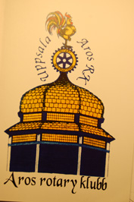
Fredagen den 21 april 2023 klockan 1200
Restaurang Borgen Orphie Drängars Plats 1
För alla nuvarande och tidigare Arosianer har vi återigen ändrat tidpunkten för ett ordinarie möte från frukost till lunch. Avsikten är naturligtvis att även de morgontrötta skall få tillfälle att deltaga och känna den värmande och stimulerande klubbandan. Och att få träffa gamla och nya Rotary-vänner.
Lunchen består av stekt strömming, potatis puré, gröna ärtor, lingon, brynt smör med sallad smör och bröd samt kaffe kaka för 145 kr. Det finns vin och öl att köpa till för de som önskar Förutom lunchen kommer Upsala Aros Rotaryklubbs
Chartermedlem Krister Sällvik försöka svara på frågan:
Kan man bli doktor på bara luft?

Hjärtligt välkomna!
Krister Sällvik
PS ANMÄLAN
Köket är tacksamt att få en vink om hur många vi blirm så meddela om du kommer till ordförande i programkommittén Helena Cavieses via mail helenacavieses@hotmail.com eller mobil 0739-852417, eller i Polaris (Nostalgilunch - 50 år i brevlådans tjänst).
Alternativt till Krister Sällvik, mail: krister@sallvik.se eller mobil 070-3431791

Svara senast måndagen 17 april

